关于门店超低特价申请额外优惠下账的通知
各门店：
由于门店超低特价每月由商品部给门店审核制定后，门店未根据顾客实际反映情况灵活应对，故现为门店开通可额外优惠通道。
每月门店超低特价宣传请根据商品部通知为准。某些市场竞争激烈的品种，为避免价格的内卷，降低公司的损失，商品部会制定单品公司最低特价，门店可根据顾客实际情况单独申请额外优惠。
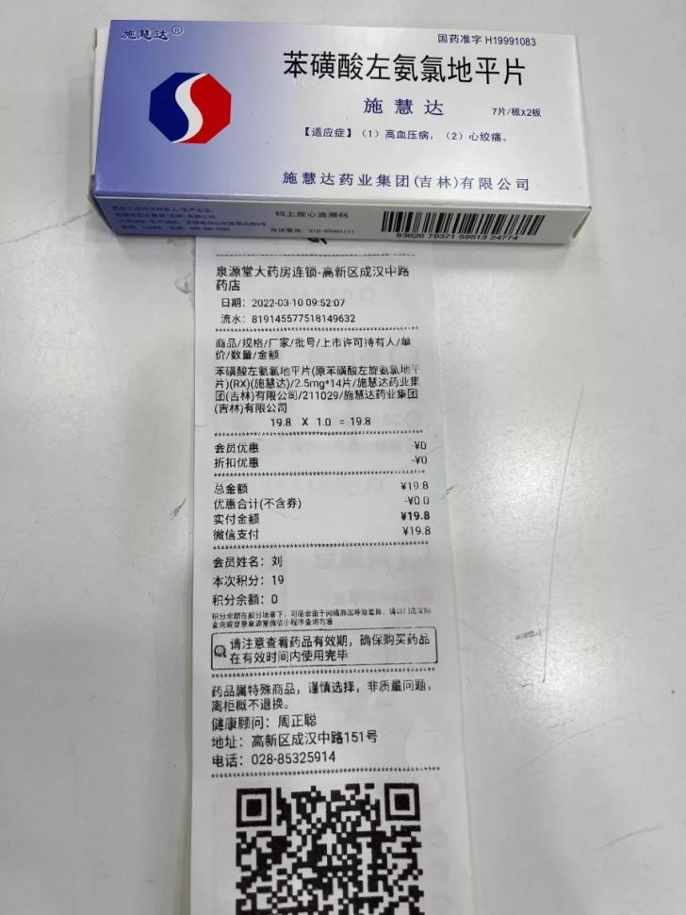
如：商品部为门店设定施慧达会员特价15元，每个会员每周限购一盒。若顾客能提供其他竞争对手低价格的收银小票（有效期一个月内），收银小票范例见下图所示（社保刷卡票据除外）。

门店则可将小票通过钉钉拍照发至商品部经理何莉莎处审批（在工作日已读消息后五分钟之内审批），审批通过后，商品部将修改该门店最低限价，门店可使用员工个人配额优惠下账，下账完成后最低限价将立即恢复。即每次申请额外特价所使用竞争对手小票都只能单次享受低价一盒。
商品部每日检核，若有门店未按要求执行，审批未通过就销售低价给顾客，或超出规定盒数卖给顾客，亏损差额部分则由该员工自行承担。
若超时未审批，门店可电话联系商品部杨怡珩处理该品种特价。此通知自发文之日起执行，有不清楚的事项请电联商品部。

